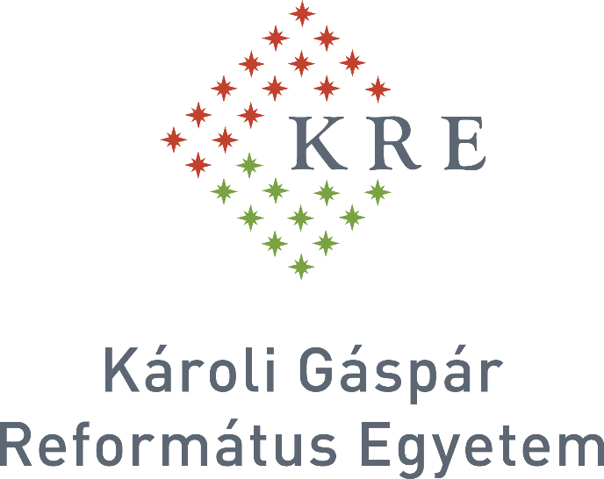

A Károli Gáspár Református Egyetem
Gazdasági Főigazgatóságának
Létesítménygazdálkodási Osztálya
munkatársat keres

intézményi takarító és kisegítő
(Kecskemét)

munkakörbe.

Feladatok, amelyek az új munkatársunkra várnak:
- Épületrész takarítási munkáinak elvégzése napi rendszerességgel: porszívózás, felmosás, bútorok portalanítása, vizes blokk fertőtlenítő tisztítása, ajtók lemosása
- Irodahelyiségek nagytakarítási munkálatai évente 3-4 alkalommal, ablaktisztítás, csempe tisztítás, fűtőtestek, lámpatestek portalanítása, szőnyeg tisztítása
- Szociális helyiségek fertőtlenítő takarítása az aktuális ajánlásoknak megfelelően
- A szükséges takarítószerek, tisztító szerek listájának összeállítása
- Leltározásban való részvétel
- Szemét ürítése
- Kültéri környezet tisztántartása, takarítása, szemét összeszedése
- Nagyobb folyosók, összefüggő felületek padlótisztítása gépi erővel
- Közös helyiségek ellátása tisztálkodó eszközökkel
- A konyha és ahhoz tartozó edényzet tiszta állapotban tartása
- Függönyök, törlőkendők, terítők mosása, vasalása
- Takarító munkatársak részleges feladatszervezése, munkájuk felügyelete
- Eseti jelleggel több létesítményben történő takarítás

Kompetenciák, amelyeket az új munkatársunktól várunk:
- Büntetlen előélet
- Udvarias, határozott fellépés

Amit az új munkatársunknak kínálunk:
- Közös megegyezés szerinti jövedelem
- Bizonytalan időkben is biztos munkahely vagyunk
- Munka Törvénykönyve szerinti, teljes munkaidős foglalkoztatás
- Közigazgatási határon kívüli lakóhely esetén napi munkába járás és hazautazás 100 %-os költségtérítése tömegközlekedés esetén
- 12 alkalmas 50 %-os utazási kedvezmény
- Szemüvegvásárlási támogatás

Munkavégzés helye:
- Kecskemét, Kaszap u. 6-14.

Foglalkoztatás jellege:
- Teljes munkaidő
- A munkakör a pályázat elbírálását követően azonnal betölthető
Jelentkezés módja:
Magyar nyelvű, fényképes önéletrajzát és motivációs levelét bruttó fizetési igényének megjelölésével, valamint a levél tárgyában a „Intézményi takarító - Kecskemét” pozíció feltüntetésével várjuk a hr@kre.hu e-mail címre.

Ahhoz, hogy pályázata érvényes legyen, kérjük, hogy az Adatvédelmi nyilatkozat címen található dokumentum mellékletét képező, vagy azzal azonos adattartalommal elkészített nyilatkozatát a pályázati anyagával együtt küldje el nekünk.

Amennyiben nem működne a link, akkor a nyilatkozat címe: http://www.kre.hu/portal/images/adatvedelem/Allaspalyazatok_adatkezelesi_tajekoztatoja.pdf

